Reconocimiento de Figuras Simples
Facundo Martín CALCAGNO, Adriana CHELOTTI, Emiliano ORLANDO, Darío Martín PEREZ STALTARI
Sistemas de Programación No Convencional de Robots,
Facultad de Ingeniería, Universidad de Buenos Aires, Argentina

Abstracto

Cuando se mira a un objeto, el ser humano recibe estimulaciones visuales, que son información que él utiliza para reconocer que objeto es el que está mirando. En este articulo, los autores proponen un modelo de una Red Neuronal que puede diferenciar entre 3 tipos de figuras de manera dinámica.

El modelo consiste en quedarse solo con la información necesaria y descartar la no necesaria para reconocer los objetos, ingresar los datos en la Red Neuronal, entrenarla y verificar los resultados.

Con las bases de la estructura de la Red Neuronal, los autores construyen un método para resolver este problema, discretizando los datos de entrada y utilizando solo la información necesaria.

Introducción

El estudio de la percepción humana se concentró en el proceso de discretizar objetos usando parte de la información que se recibe. Sin embargo, los seres humanos obtenemos información de los objetos que miramos con la intención de tomar datos útiles, pero no somos objetivos al hacerlo. Cuando tocamos los objetos, por ejemplo, nos imaginamos parte de cómo será la superficie, estos hechos dan una intención a la observación.

En este articulo, se explicaran los métodos que se han utilizado para llegar al objetivo propuesto. Brindando una solución para el reconocimiento de tres tipos de figuras geométricas (circulo, triangulo y rectángulo) utilizando una red neuronal Backpropagation. Se explicará en qué consisten los valores de la imagen que constituyen la entrada de la red como así también su proceso de obtención.

Por último se muestran varios resultados obtenidos, para poder evaluar la eficiencia de la solución propuesta, así como determinar qué modificaciones se necesitarían para mejorar el modelo.

Estado de la cuestión

Presentación del problema

Una de las dificultades que se presentan al querer reconocer una figura mediante redes neuronales es el de determinar cómo serán ponderadas las mismas, y cuáles serán los procesos de transformación que se le realizarán (binarización, recorte, etc.). Otro aspecto importante, es tener en cuenta las posibles representaciones que puede tener una figura dentro de una imagen, si la misma se encuentra rotada, o si tiene un fondo de color, o si la misma esta rellena. Resolver estas cuestiones resulta indispensable a la hora de plantear un modelo que brinde una solución aceptable. A si mismo se debe analizar cómo esta información se convertirán en datos de entrada de la red neuronal. Junto a esta decisión, también debe determinarse de cuantas neuronas estarán conformadas las distintas capas, así como también las cantidades de capas de la red, el tipo de red y si necesitará ser supervisada o no. Por último se debe establecer cuántas imágenes se necesitaran para entrenar la red, cómo se va interpretar la salida y cuánto es el error que se va a tolerar.

Explicación de la solución

Debido a que el problema del reconocimiento de figuras geométricas (circulo, triangulo o rectángulo) se trata de una situación típica de reconocimiento de patrones, siendo en este caso una figura dentro de una imagen el patrón a reconocer, se opta por utilizar una red backpropagation para aprender las diferentes formas de las figuras que se representaran, generando la red como salida el código correspondiente al tipo de figura de entrada. Se tiene como objetivo que la red tenga la capacidad de generalizar y poder reconocer figuras que no son usadas en la etapa de aprendizaje. La red utilizada consta de 3 capas conformada de 3 neuronas cada una. Para la implementación de la red se utilizó la librería joone.jar, esto se debe a la cantidad de ejemplos existentes como por la facilidad del armado de una red mediante el editor visual que brinda.

En una primera aproximación del problema descripto anteriormente optamos por trabajar con imágenes de tamaño fijo de 320x240 pixeles, que posean una única figura a reconocer. La figura en cuestión no debe estar rotada, debe estar rellena y a su vez el fondo de su imagen ser de color blanco.
Para la entrada de la red neuronal barajamos distintas posibilidades, entre ellas el ingreso de todos los pixeles, el ingreso de los bordes de las figuras, pero finalmente optamos por dividir virtualmente la imagen en tres franjas horizontales de la misma altura y calcular la proporción de pixeles negros entre la totalidad de pixeles de la franja.
Bajo estas consideraciones se realiza el siguiente proceso para obtener la información que se utiliza como entrada a la red neuronal:

- Binarización de la imagen (convertir una imagen en blanco y negro).
- Generación de una nueva imagen conformada por la extracción de la figura en el mínimo rectángulo que la contenga (cropeado de la figura).
- División de la imagen en franjas (en este caso tres franjas horizontales).
- Cálculo de la proporción de pixeles negros sobre el total de pixeles de la franja.
- Representación en un vector de las proporciones obtenidas en el paso anterior.

En la etapa de entrenamiento estas proporciones actúan como valores de entrada de la red neuronal, a su vez, se agregan datos destinados a supervisar el entrenamiento.

Un ejemplo de vector de entrenamiento se muestra a continuación:

// Input para entrenamiento
private double[ ][ ] vectorEntrada = new double[ ][ ]
{
{0.17, 0.5, 0.67, 1.0, 0.0, 0.0}, //Entrenamiento Triangulo
{0.7, 0.98, 0.7, 0.0, 1.0, 0.0}, //Entrenamiento Circulo
{1.0, 1.0, 1.0, 0.0, 0.0, 1.0} //Entrenamiento Rectángulo
};

Los primeros 3 datos de cada vector se corresponden con las 3 entradas de la red y la proporción de la primera, segunda y tercer franja respectivamente. Las últimas 3 son las salidas donde se corresponden con un triángulo, círculo y rectángulo respectivamente.
En la etapa de prueba se utiliza el mismo proceso para obtener los valores de entrada a la red para luego poder efectuar la predicción.

Los valores de las proporciones para las tres tipos de figuras son justificadas matemáticamente a continuación.

Rectángulo
El rectángulo ocupa la totalidad de la imagen cropeada por lo que las proporciones de las 3 franjas son 1 en las 3.
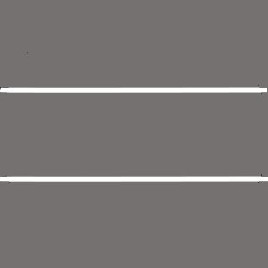

Circulo:
En el caso del círculo la primer y tercer franja tienen la misma proporción. Las mismas fueron calculadas a partir del cálculo de áreas y aproximaciones.
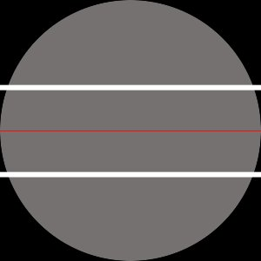
Primero calculamos el área total del círculo y la del cuadrado y partimos ambas por la mitad. Como ejemplo de cálculo trabajaremos con la mitad superior, obteniendo el valor del área del círculo encerrada en el rectángulo más pequeño. Para hacerlo aproximamos las pequeñas áreas negras a dos triángulos pequeños y luego restamos al área rectangular la suma de estos triángulos. Una vez que obtenemos este valor lo restamos al área de medio círculo que teníamos y obtenemos el área del semicírculo superior.
Una vez que tenemos todas las áreas del círculo particionado y la de los rectángulos obtenemos las proporciones.

Triángulo:
En el caso del triangulo, empezamos calculando el triángulo pequeño de arriba y continuamos hacia abajo (restando el área anterior).
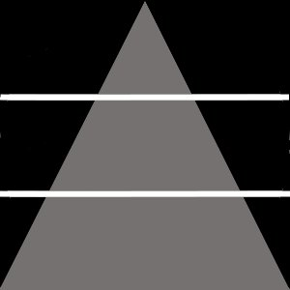
Una vez que tenemos el área de cada parte del triangulo, obtenemos la de los rectángulos que los contienen y hacemos la división entre ellas para obtener la proporción.

Resultados obtenidos

Para el entrenamiento de la red se utilizaron seis imágenes de cada tipo (círculos, rectángulos y cuadrados), las mismas se muestran a continuación.

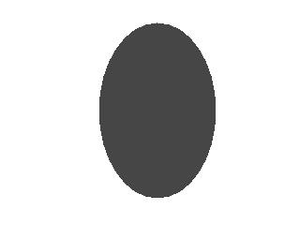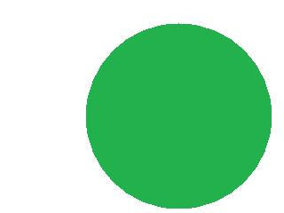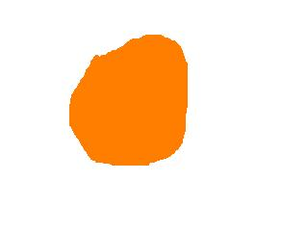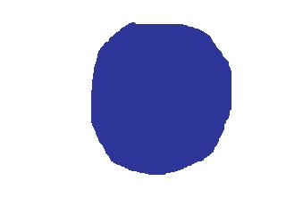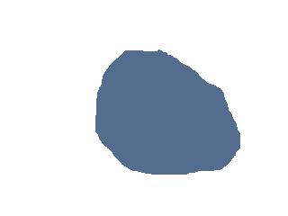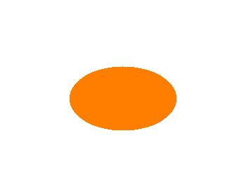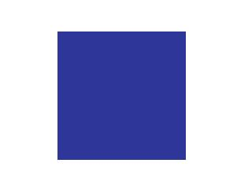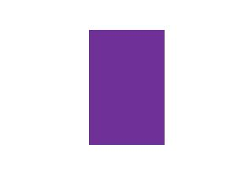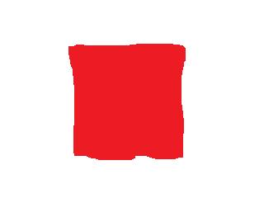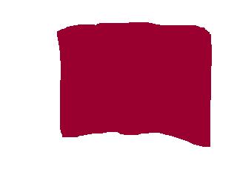
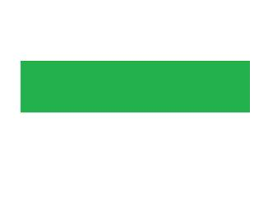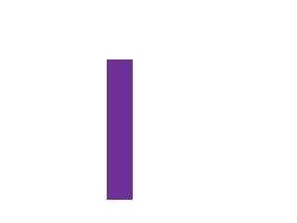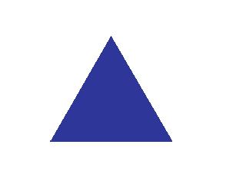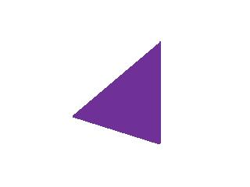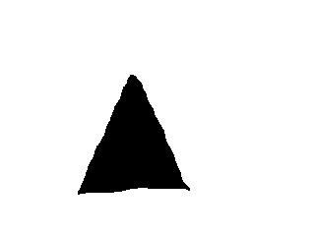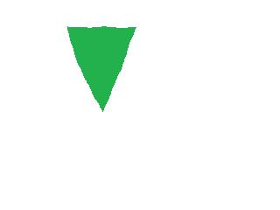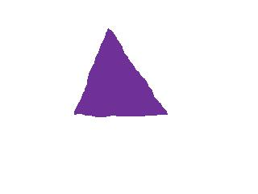

Salida de los resultados de las proporciones obtenidas durante la etapa de entrenamiento:

Figura | PFS | PFM | PFI
circulo.jpg | 0.8113935969868173 | 0.9865938906444508 | 0.684286124676817
circulo1.jpg | 0.7252706692913385 | 0.9803149606299213 | 0.6733513779527559
circulo2.jpg | 0.7064880952380952 | 0.9774404761904761 | 0.7579166666666667
circulo3.jpg | 0.733286418015482 | 0.9885057471264368 | 0.8578465869106263
circulo4.jpg | 0.7769665362885702 | 0.9879060734463276 | 0.6952629291612342
circulo5.jpg | 0.5983469345051265 | 0.9472693032015066 | 0.6851851851851852
circulo6.jpg | 0.5746976135992155 | 0.9982020268061458 | 0.8362209872507356
cuadrado.jpg | 0.9594161958568739 | 0.9887005649717514 | 0.9752944556162022
cuadrado1.jpg | 0.9936086529006883 | 1.0 | 0.9849229760734185
cuadrado2.jpg | 0.9996370235934664 | 1.0 | 0.9998185117967332
cuadrado3.jpg | 0.9485852311939268 | 0.8994708994708994 | 0.8348286174373131
cuadrado4.jpg | 0.8127863247863247 | 0.9288888888888889 | 0.7312820512820513
cuadrado5.jpg | 0.8969352446861097 | 1.0 | 0.9994873766500064
cuadrado6.jpg | 0.9691358024691358 | 0.9696969696969697 | 0.9708193041526375
triangulo.jpg | 0.2698818657897942 | 0.6345146754353915 | 0.9456826208744368
triangulo1.jpg | 0.8585503166783955 | 0.6268678160919541 | 0.26516537649542576
triangulo2.jpg | 0.5096410978184377 | 0.9160919540229885 | 0.3451090781140042
triangulo3.jpg | 0.2978959025470653 | 0.7440245478036176 | 0.6638190159784845
triangulo4.jpg | 0.21790880791063907 | 0.5279340082489689 | 0.7310016480498077
triangulo5.jpg | 0.9460119370591427 | 0.7221920781334781 | 0.4666304937601736
triangulo6.jpg | 0.3164200140944327 | 0.6973138633495584 | 0.6841535965386696

PFS: Proporciones de pixeles negros en la franja superior de la imagen.
PFM: Proporciones de pixeles negros en la franja media de la imagen.
PFI: Proporciones de pixeles negros en la franja inferior de la imagen.

Salida de la etapa de entrenamiento mediante joone:

Training...
9000 cycles remaining - Error = 0.056908997013003094
8000 cycles remaining - Error = 0.02598698729007411
7000 cycles remaining - Error = 0.018801438925170142
6000 cycles remaining - Error = 0.015311345041663815
5000 cycles remaining - Error = 0.013172625793104017
4000 cycles remaining - Error = 0.011698304128763444
3000 cycles remaining - Error = 0.01060643882817652
2000 cycles remaining - Error = 0.009757718497093103
1000 cycles remaining - Error = 0.00907455751633407
0 cycles remaining - Error = 0.008509953003905531
Training finished after 15427 ms

Imágenes ingresadas en la etapa de prueba:

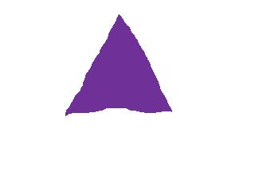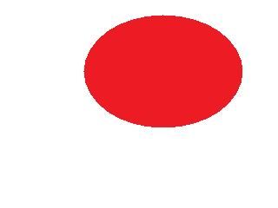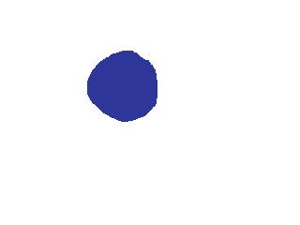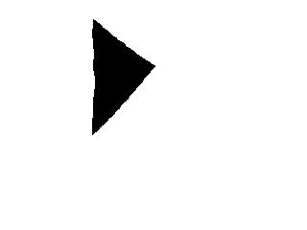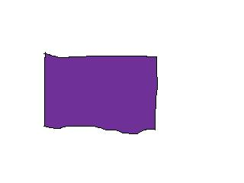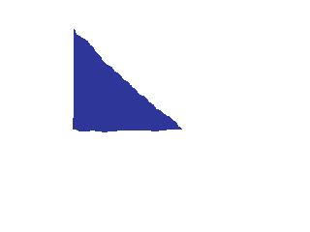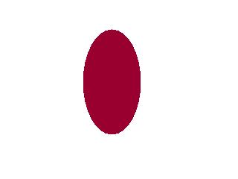

Salida de la etapa de reconocimiento de figuras:

Figura | PFS | PFM | PFI | RTriang | Rcirculo | Rrectan | Salida
Testeo1 | 0.9936 | 1.0 | 0.9849 | 0.0015 | 0.0013 | 0.9998 | RECTANGULO
Testeo2 | 0.3562 | 0.7063 | 0.7086 | 0.9989 | 6.307E-4 | 2.75E-10 | TRIANGULO
Testeo3 | 0.8538 | 0.9982 | 0.6845 | 7.771E-4 | 0.6616 | 0.5095 | N-R
Testeo4 | 0.7325 | 0.9742 | 0.5829 | 0.0100 | 0.9987 | 1.086E-5 | CIRCULO
Testeo5 | 0.3773 | 0.7910 | 0.3275 | 0.9998 | 5.258E-5 | 6.19E-12 | TRIANGULO
Testeo6 | 0.9596 | 0.9875 | 0.9779 | 8.193E-4 | 0.0015 | 0.9999 | RECTANGULO
Testeo7 | 0.2201 | 0.5731 | 0.9154 | 0.9995 | 1.62E-4 | 4.74E-11 | TRIANGULO
Testeo8 | 0.8456 | 0.9979 | 0.8518 | 2.809E-4 | 0.0341 | 0.9983 | RECTANGULO

PFS: Proporciones de pixeles negros en la franja superior de la imagen.
PFM: Proporciones de pixeles negros en la franja media de la imagen.
PFI: Proporciones de pixeles negros en la franja inferior de la imagen.
RTriang: Nivel de reconocimiento como triangulo.
RCirculo: Nivel de reconocimiento como circulo
RRectan: Nivel de reconocimiento como rectángulo.
N-R: Figura no reconocida.

En cuanto a los resultados obtenidos…….

Conclusión

Futuras líneas de investigación

En lo referente a puntos que se podrían profundizar es en analizar lo que se sucedería si dividimos las imágenes en más franjas y comprobar si esto mejora o no la clasificación de la figura. En lo referente al color se debería poder realizar pruebas sobre imágenes con menos restricciones en el color, no solo trabajar con un fondo de imagen blanco. También se podrían emplear imágenes donde la figura solo cuente con el borde (no esté rellena) o la misma se encuentre rotada. A modo informativo se podría ampliar este modelo para figuras 3D, procediendo al cálculo de volúmenes en lugar de aéreas.

Referencias bibliográficas

